*УДК 311*

М. Ю. Карышев, Е. А. Герасимова

**К ВОПРОСУ О МЕТОДИКЕ СТАТИСТИЧЕСКОГО АНАЛИЗА РЕГИОНАЛЬНЫХ ОСОБЕННОСТЕЙ ЦИФРОВОЙ ТРАНСФОРМАЦИИ В РОССИЙСКОЙ ФЕДЕРАЦИИ**

В статье рассматриваются подходы к разработке методики проведения статистического анализа особенностей цифровой трансформации в региональном разрезе с учетом статистических данных Федеральной службы государственной статистики (Росстат). На основе предлагаемых подходов проводится экспресс-анализ с применением широкого спектра методов дескриптивной и аналитической статистики.

*Ключевые слова: цифровая трансформация, цифровизация, статистика, анализ*

**Введение**

Современное цивилизационное пространство есть результат применения цифровых технологий: особенности состояния и развития экономики и общества большинства стран мира теперь определяют искусственный интеллект, интернет вещей, блокчейн, облачные решения, виртуальная и дополненная реальность, робототехника, квантовые технологии... Эту совокупность частных проявлений внедрения цифровых технологий в нашу жизнь обобщенно принято называть цифровой трансформацией и ассоциировать это понятие с другими понятиями из данной области, например, такими как «цифровизация» или «цифровая зрелость». Актуальность изучения социально-экономических эффектов от применения цифровых технологий ставит, между тем, ряд вопросов: что такое цифровая трансформация, каковы ее границы и ключевые характеристики, факторы развития и последствия. Решение этих вопросов подразумевает применение количественных методов оценки и анализа разнообразных проявлений феномена цифровой трансформации, обобщение полезных результатов и формулирование внятных и объективных выводов.

Являясь результатом цивилизационно-технократических процессов, возникших в начале XXI века, понятие «цифровая трансформация», вполне ожидаемо, до настоящего времени все еще так и не получила общепринятого определения и вследствие этого имеет широкий спектр вариантов трактования: «К примеру, цифровая трансформация предприятия затрагивает производственные, вспомогательные и управленческие процессы; в экономике – обеспечивает новые способы взаимодействия между контрагентами; в обществе – порождает новые форматы коммуникаций для решения целого спектра задач… Многие исследователи рассматривают цифровую трансформацию как процесс изменения (преобразования) устоявшихся экономических и общественных институтов в связи с внедрением цифровых технологий…» [1]

С целью формализации объекта исследования приведем ряд определений понятию «цифровая трансформация», сформулированных авторитетными общественными, профильными (в области информационно-коммуникационных технологий) и научно-учебными организациями:

Так, Организация экономического развития и сотрудничества (OECD) формулирует цифровую трансформацию как «совокупность экономических и социальных эффектов в результате цифровизации». [2]

Старейшая организация в области исследования и регламентирования отрасли связи, Международный союз телекоммуникаций (ITU) определяет этот феномен как «непрерывный процесс мультимодального внедрения цифровых технологий, которые коренным образом меняют процессы создания, планирования, проектирования, развертывания и эксплуатации сервисов государственного и частного сектора, делая их персонализированными, безбумажными, безналичными, устраняя требования физического присутствия, на основе консенсуса сторон». [3]

Научные сотрудники Института статистических исследований и экономики знаний (ИСИЭЗ) НИУ Высшая школа экономики (НИУ ВШЭ) определяют это как «качественные изменения в бизнес-процессах или способах осуществления экономической деятельности (бизнес-моделях) в результате внедрения цифровых технологий, приводящие к значительным социально-экономическим эффектам» [1].

Наше определение понятия «цифровая экономика» в целом согласуется с приведенными выше вариантами и формулируется как «совокупность социально-экономических эффектов на базисе информационно-коммуникационных (цифровых) технологий».

**Методы исследования**

Разработка методики научного исследования предполагает выполнение целого ряда этапов, начиная от определения цели, объекта, предмета и методов, вплоть до практической верификации сделанных утверждений и гипотез.

С позиций статистического анализа логично утверждать, что объектом исследования цифровой трансформации является совокупность составляющих ее процессов, а предметом исследования – количественная сторона этих процессов. Для получения их объективных характеристик в процессе статистического исследования принято разрабатывать специальную систему статистических показателей. В нашем случае, вполне логично разделение ее на два основных блока: прежде всего, это показатели цифровизации экономики и общества, а также общие социально-экономические показатели. В контексте предполагаемого существования причинно-следственных связей первый блок системы вполне обоснованно можно именовать «факторным», то есть определяющим значение показателей, входящих во второй, «результативный» блок.

Анализ системы показателей, как правило, предполагает, в первую очередь, изучение отдельных, частных индикаторов, после чего осуществляется анализ, предполагающий одновременное использование всей системы показателей. И если первый подход в своей реализации вполне тривиален – нужно лишь рассчитать соответствующие относительные величины динамики, структуры, координации и пр., а также ряд типичных значений на основе степенных и структурных средних (возможно, с дополнительным анализом вариации индивидуальных значений вокруг этих центров распределения), то второй случай требует вполне существенных знаний и опыта в области статистических расчетов.

В общем приближении, в результате расчетов, использующих всю систему показателей, возможна реализация трех вариантов. Во-первых, это исчисление так называемого «интегрального показателя», то есть единственного значения, способного охарактеризовать изучаемую совокупность. Эти показатели являются результатом обобщения и усреднения индивидуальных значений, свойственных единицам анализируемой совокупности. Подобные обобщающие индикаторы традиционно исчисляют и публикуют в статистических сборниках Международного союза телекоммуникаций, являющегося одним из ассоциированных институтов ООН (это целый набор индексов, часть из которых, называемых субиндексами, используются для исчисления более общих, агрегирующих индексов). Во-вторых, это методы многомерного статистического анализа, среди которых наибольшую известность получили канонические корреляции, метод главных компонент и кластерный анализ. Эти методы, разработанные в рамках математической статистики, весьма сложны в аспекте как понимания механизма их действия, так и практической реализации и интерпретации получаемых результатов. Наконец, целесообразно использование методов корреляционно-регрессионного анализа, позволяющего вскрывать внутренние причинно-следственные связи и через количественные оценки проникать в качественную сущность исследуемых явлений и процессов.

Перечисленные методы практически гарантированно покрывают все возможные аспекты анализа предметной области, их следует применять в указанном здесь порядке. Помимо указанных методов, разумеется, следует привлекать к оценке выборок (какими являются региональные совокупности отдельных показателей процессов цифровой трансформации) различные критерии, позволяющие формировать и проверять статистические гипотезы.

**Результаты**

*Таблица 1*

**Использование аппаратных средств и сетей организациями в регионах РФ**

(в процентах от общего числа обследуемых организаций)

|  |  |  |  |  |  |
| --- | --- | --- | --- | --- | --- |
| Формы использования ИКТ | *X min* |  | *X max* |  | *KV, %* |
| персональные компьютеры | 48,7 | 81,5 | 98,8 | 82,1 | 8,8 |
| серверы | 14,5 | 45,0 | 61,5 | 44,8 | 16,9 |
| локальные вычислительные сети | 18,1 | 55,0 | 71,4 | 55,2 | 15,1 |
| «облачные» сервисы | 11,1 | 24,4 | 40,2 | 24,0 | 21,7 |
| фиксированный доступ к сети интернет | 46,0 | 77,6 | 95,9 | 77,0 | 9,4 |
| мобильный доступ к сети интернет | 21,4 | 38,4 | 52,6 | 39,4 | 15,5 |
| широкополосный доступ к сети интернет | 29,0 | 59,2 | 74,1 | 60,4 | 11,9 |
| веб-сайт в сети интернет | 27,4 | 43,8 | 57,5 | 43,3 | 12,4 |
| электронный обмен данными между своими и внешними информационными системами по форматам обмена | 29,1 | 53,9 | 67,4 | 54,2 | 10,9 |

Широкополосный доступ к сети интернет – доступ к сети интернет со скоростью передачи данных 256 Кбит/с и выше.

Локальная вычислительная сеть соединяет два или более ЭВМ (возможно, разного типа), а также принтеры, сканеры, системы сигнализации (охранной, пожарной) и другое производственное оборудование или периферийные устройства, расположенные в пределах одного здания или нескольких соседних зданий, и не использует для этого средства связи общего назначения.

«Облачные» сервисы – технология распределенной обработки данных, в которой компьютерные ресурсы и мощности предоставляются пользователю как интернет-сервис.

*Таблица 2*

**Использование специальных программных средств организациями в регионах РФ**

(в процентах от общего числа обследуемых организаций)

|  |  |  |  |  |  |  |
| --- | --- | --- | --- | --- | --- | --- |
| Цели использования | | *X min* |  | *X max* |  | *KV, %* |
| организации, использовавшие  специализированное обеспечение - всего |  | 29,4 | 66,7 | 84,7 | 65,8 | 11,2 |
| из них: | |  |  |  |  |  |
| для научных исследований |  | 1,1 | 3,4 | 11,2 | 3,0 | 51,0 |
| для проектирования | | 1,7 | 9,0 | 17,9 | 8,9 | 33,1 |
| для управления автоматизированным производством и/или отдельными техническими средствами и технологическими процессами |  | 1,6 | 7,4 | 15,3 | 7,2 | 32,5 |
| для осуществления финансовых расчетов в электронном виде | | 18,4 | 41,7 | 52,9 | 42,2 | 13,5 |
| для предоставления доступа к базам данных через глобальные информационные сети, включая Интернет | | 10,5 | 22,0 | 35,8 | 22,0 | 17,5 |
| редакционно-издательские системы |  | 1,9 | 5,1 | 12,3 | 4,8 | 34,1 |
| обучающие программы | | 6,9 | 15,2 | 27,0 | 14,7 | 21,7 |
| CRM-системы |  | 2,4 | 10,9 | 20,8 | 10,7 | 30,4 |
| ERP-системы |  | 2,5 | 11,7 | 22,4 | 11,4 | 32,8 |
| SCM-системы |  | 1,1 | 4,5 | 12,1 | 4,2 | 45,5 |
| электронные справочно-правовые системы |  | 11,1 | 42,1 | 55,3 | 42,8 | 17,5 |
| прочие программные средства |  | 11,1 | 20,2 | 30,4 | 20,0 | 15,2 |

Специальные программные средства – программные средства, используемые для решения задач определенного класса независимо от того, разработаны ли эти программные средства собственными силами организации, приобретены у других разработчиков, выполнены по заказу сторонними фирмами или специалистами либо получены в пользование на иных условиях. В их составе не учитываются программные средства общего назначения, такие как операционные системы, компиляторы, стандартные программные средства, используемые для решения определенного класса задач (например, текстовые или графические редакторы, электронные таблицы, системы управления базами данных), если на их основе не разработано специальное приложение, антивирусные программы, программы электронной почты и т.п.

CRM-система – система управления отношениями с клиентами, с помощью которой организация собирает и накапливает информацию о различных сторонах деятельности своих клиентов, например, о наличии товаров (услуг), потребности в них, циклах продаж, ценах на продукцию.

ERP-система – информационная система для идентификации и планирования всех ресурсов организации, которые необходимы для осуществления продаж, производства, закупок и учета в процессе выполнения клиентских заказов.

SCM-система – система управления цепочками поставок, предназначенная для автоматизации и управления закупок / снабжения организации, контроля товародвижения.

*Таблица 3*

**Затраты на использование цифровых технологий в организациях в регионах РФ**

|  |  |  |  |  |  |
| --- | --- | --- | --- | --- | --- |
| Показатели | *X min* |  | *X max* |  | *KV, %* |
| Всего, млн. руб. | 536,6 | 30153,6 | 1522664,0 | 6348,9 | 556,5 |
| внутренние |  |  |  |  |  |
| млн. руб. | 407,3 | 21457,6 | 1035898,0 | 4909,5 | 532,0 |
| проц. | 58,1 | 79,6 | 96,4 | 81,1 | 9,9 |
| внешние |  |  |  |  |  |
| млн. руб. | 39,8 | 8696,1 | 486766,0 | 1232,3 | 617,3 |
| проц. | 3,6 | 20,4 | 41,9 | 18,9 | 38,7 |

Затраты на цифровые технологии представляют собой выраженные в денежной форме фактические расходы организаций на создание, распространение и использование цифровых технологий и связанных с ними продуктов и услуг. В составе затрат на внедрение и использование цифровых технологий учитываются текущие и капитальные затраты обследованных организаций (без субъектов малого предпринимательства).

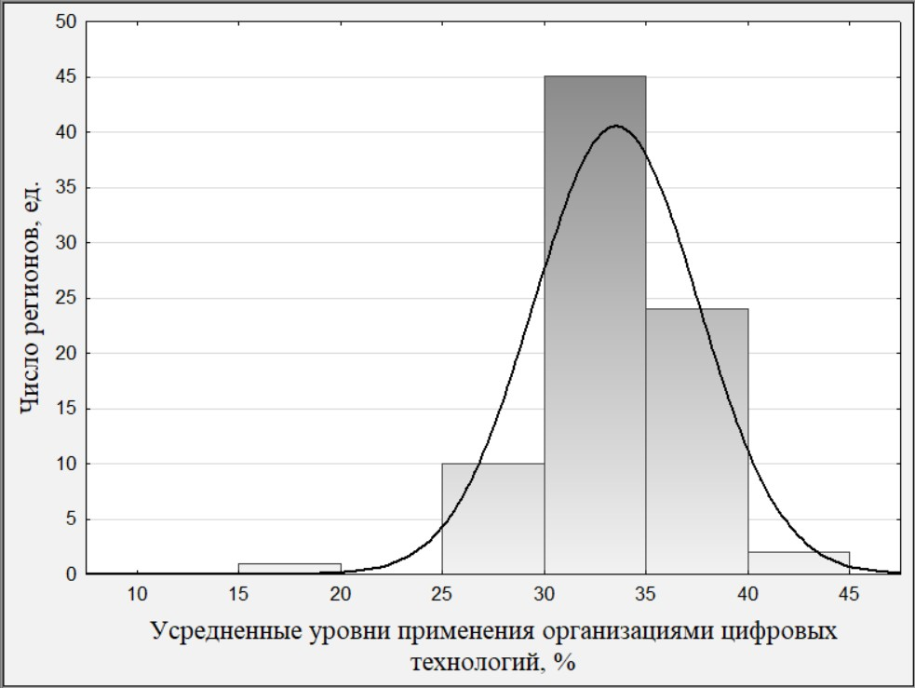

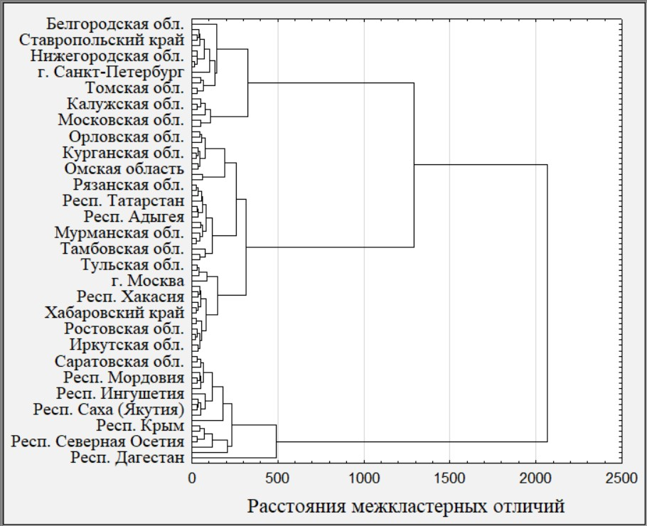

Number of variables: 22

Number of cases: 82

Joining of cases

Missing data were casewise deleted

Amalgamation (joining) rule: Ward`s method

Distance metric is: City-block (Manhattan) distances

*Таблица 4*

**Использование цифровых технологий организациями в региональных кластерах**

(усредненные значения, в процентах от общего числа обследуемых организаций)

|  |  |  |  |
| --- | --- | --- | --- |
| Показатели | Кластер А | Кластер Б | Кластер В |
| персональные компьютеры | 88,3 | 81,8 | 71,6 |
| серверы | 53,7 | 45,3 | 34,8 |
| локальные вычислительные сети | 62,9 | 55,7 | 41,5 |
| «облачные» сервисы | 30,2 | 24,6 | 20,4 |
| фиксированный доступ к сети интернет | 84,9 | 77,9 | 67,8 |
| мобильный доступ к сети интернет | 45,5 | 38,3 | 30,5 |
| широкополосный доступ к сети интернет | 63,5 | 59,2 | 49,2 |
| веб-сайт в сети интернет | 51,0 | 44,3 | 38,2 |
| электронный обмен данными между своими и внешними информационными системами по форматам обмена | 61,2 | 54,8 | 44,8 |
| организации, использовавшие  специализированное обеспечение - всего | 73,9 | 66,4 | 54,8 |
| из них: |  |  |  |
| для научных исследований | 5,5 | 3,1 | 2,4 |
| для проектирования | 12,8 | 8,8 | 5,8 |
| для управления автоматизированным производством и/или отдельными техническими средствами и технологическими процессами | 10,3 | 7,1 | 4,7 |
| для осуществления финансовых расчетов в электронном виде | 47,3 | 41,7 | 35,3 |
| для предоставления доступа к базам данных через глобальные информационные сети, включая Интернет | 25,0 | 21,5 | 18,3 |
| редакционно-издательские системы | 7,0 | 4,8 | 4,0 |
| обучающие программы | 17,9 | 14,4 | 11,4 |
| CRM-системы | 15,5 | 11,2 | 7,1 |
| ERP-системы | 16,5 | 12,0 | 7,2 |
| SCM-системы | 6,6 | 4,1 | 2,9 |
| электронные справочно-правовые системы | 49,4 | 42,8 | 30,8 |
| прочие программные средства | 22,5 | 20,1 | 16,6 |
| Усредненный уровень применения организациями цифровых технологий | 38,7 | 33,6 | 27,3 |

**СПИСОК ЛИТЕРАТУРЫ**

1. Цифровая трансформация отраслей: стартовые условия и приоритеты: докл. к XXII Апр. междунар. науч. конф. по проблемам развития экономики и общества, Москва, 13–30 апр. 2021 г. / Г. И. Абдрахманова, К. Б. Быховский, Н. Н. Веселитская, К. О. Вишневский, Л. М. Гохберг и др. ; рук. авт. кол. П. Б. Рудник ; науч. ред. Л. М. Гохберг, П. Б. Рудник, К. О. Вишневский, Т. С. Зинина ; Нац. исслед. ун-т «Высшая школа экономики». — М. : Изд. дом Высшей школы экономики, 2021. — 239, [1] с. — ISBN 978-5-7598-2510-4 (в обл.). — ISBN 978-5-7598-2270-7 (e-book).
2. Science and Technology: Vectors of Digital Transformation. <https://www-oecd-ilibrary-org.proxylibrary.hse.ru/science-and-technology/vectors-of-digital-transformation_5ade2bba-en> (дата обращения: 15.03.2021).
3. Digital Transformation and the Role of Enterprise Architecture. <https://www.itu.int/pub/D-STR-DIG_TRANSF-2019> (дата обращения: 24.03.2021).
4. Регионы России. Социально-экономические показатели. 2021: Р32 Стат. сб. / Росстат. − М., 2021. − 1112 с.
5. Карышев М. Ю., Герасимова Е. А. Информационные технологии как инструмент оценки эффективности и фактор развития цифровой экономики. Вестник СамГУПС. 2021. № 4(54). С. 19-26